**DESENVOLVIMENTO DE SOFTWARE WEB PARA FOMENTO DO TURISMO E VALORIZAÇÃO DO PATRIMONIO CULTURAL EM MUNICÍPIOS DE INTERESSE TURISTICO**

*DEVELOPMENT OF WEB SOFTWARE FOR PROMOTING TOURISM AND VALUING CULTURAL HERITAGE IN TOURIST-INTEREST MUNICIPALITIES*

Área: Informação e Comunicação

Subárea: Banco de Dados, Engenharia e Desenvolvimento de Software

**RESUMO**

A compreensão da necessidade de utilizar técnicas que impulsionem o turismo por meio da valorização de patrimônios públicos nas cidades, com o objetivo de informar os cidadãos e enaltecer os pontos turísticos, bem como aumentar a renda e o fluxo de visitantes, foi o que motivou o desenvolvimento deste trabalho. A plataforma foi construída em colaboração com a Secretaria de Turismo da Prefeitura Municipal de Jales (SP), que estabeleceu como principal objetivo fortalecer a promoção turística e cultural da cidade. O software desenvolvido oferece aos usuários acesso a informações sobre pontos turísticos, notícias, eventos e atrações locais, que podem ser gerenciados por meio de diferentes níveis de acesso, visando melhorar a interação e a eficiência na divulgação. O uso da internet como plataforma de comunicação amplia o alcance das informações e conecta o público de forma prática e econômica, mas observou-se que a utilização desses dados por organizações turísticas ainda é limitada. Como resultado, o sistema proposto busca preencher essa lacuna, oferecendo uma solução que aprimora a experiência de turistas e residentes, além de promover a identidade cultural e o desenvolvimento econômico local.

Palavras-chave: Turismo. Software de Gestão. Desenvolvimento de Software.

***ABSTRACT***

*The understanding of the need to utilize techniques that boost tourism through the enhancement of public heritage sites in cities—aiming to inform citizens, highlight tourist attractions, and increase income and visitor flow—was the driving force behind the development of this work. The platform was built in collaboration with the Municipal Tourism Office of Jales (SP), which established as its primary goal the strengthening of the city’s cultural and tourism promotion. The developed software provides users with access to information on tourist spots, news, events, and local attractions, all of which can be managed through different access levels to enhance interaction and efficiency in dissemination. The use of the internet as a communication platform extends the reach of information and connects the public in a practical and economical way; however, it was observed that the use of such data by tourism organizations remains limited. As a result, the proposed system seeks to fill this gap by offering a solution that enhances the experience for tourists and residents while promoting cultural identity and local economic development.*

*Keywords: Tourism. Management Software. Software Development.*

# 1 INTRODUÇÃO

A internet desempenha um papel cada vez mais essencial no planejamento e na promoção de destinos turísticos. Segundo o Ministério do Turismo (Brasil, 2014), "a internet está presente em todas as fases de uma viagem: da pesquisa à reserva, do registro das imagens ao compartilhamento de informações". Para turistas, tanto estrangeiros quanto brasileiros, os meios digitais se consolidaram nos últimos anos como a principal fonte de informações. Os consumidores utilizam a internet em todas as etapas de suas viagens, mas, muitas vezes, a gestão de destinos ainda se restringe a métricas simples, como o tráfego de cliques em seus sites. No entanto, a internet oferece às organizações de turismo uma oportunidade única de fornecer informações de alta qualidade aos consumidores de forma rápida e econômica, independentemente de sua localização geográfica ou do horário, ampliando o alcance e a eficácia da promoção turística.

**(Procurar alguma fonte que demonstre a importância do turismo para os municípios – fatores econômicos – e redigir um parágrafo sobre isso aqui na introdução)**

No entanto, a análise de dados da web ainda é subutilizada pelas organizações de gestão de destinos, frequentemente limitada ao exame do tráfego de cliques e a métricas básicas.

**(Tentar escrever sobre os programas governamentais de incentivo ao turismo, como isso afeta as prefeituras – falar sobre a exigência da secretaria de turismo possuir um site para fomentar o turismo – falar do cadastur, falar sobre municípios de interesse turístico MIT)**

**(Falar sobre o município de Jales e sua microrregião, como jales é classificada em relação ao turismo)**

Este trabalho promove o uso estratégico da internet na divulgação de pontos turísticos, eventos e notícias do município de Jales. Desenvolvido em parceria com a Secretaria Municipal de Turismo, o projeto tem como objetivo principal oferecer uma plataforma web dinâmica para a disseminação de informações sobre os pontos turísticos locais. Com isso, busca-se criar um guia prático que atenda tanto os visitantes quanto os moradores interessados em conhecer mais profundamente a cidade onde vivem.

# 2 REFERENCIAL TEÓRICO

Uma plataforma web para divulgar pontos turísticos amplia a visibilidade do município e atrai visitantes, beneficiando a economia local e fortalecendo a valorização comunitária.

Segundo Vieira (2011), as políticas públicas de turismo têm recebido crescente atenção das autoridades governamentais, que buscam regulamentar e incentivar as atividades turísticas. No entanto, muitas das ferramentas disponíveis não apresentam informações de maneira clara e objetiva, o que compromete a experiência do usuário.

Santos et al. (2020) ressaltam a importância de compreender as expectativas dos usuários em relação aos sites de turismo, enfatizando a necessidade de adaptar essas plataformas ao comportamento dos turistas e às novas tecnologias. O crescimento do mercado turístico no Brasil reforça essa demanda, evidenciando a necessidade de melhorias nas plataformas digitais voltadas para o setor.

Inocêncio, Nunes e Gregório (2021) desenvolveram um sistema web (Figura 1) voltado para a promoção do turismo em Santa Fé do Sul. O sistema facilita a divulgação dos pontos turísticos e atividades da região, oferecendo funcionalidades como registro de propriedades, busca filtrada, reservas online, gerenciamento de conteúdo e avaliações de clientes. O objetivo do sistema é impulsionar o desenvolvimento do turismo local, conectando turistas aos diversos serviços oferecidos na cidade e fortalecendo a economia regional.

**Figura 1** – Interface Inicial do Sistema

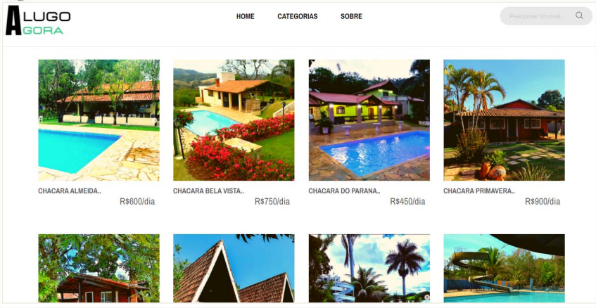

Fonte: Inocêncio, Nunes e Gregório, 2021, p. 7.

Observa-se na Figura 2 o site institucional da Prefeitura de Araçatuba (Araçatuba, 2024), esta plataforma desempenha um papel fundamental na promoção das atrações turísticas da cidade e no fortalecimento da comunicação entre o governo local e a comunidade.

**Figura 2 –** Site da Prefeitura de Araçatuba

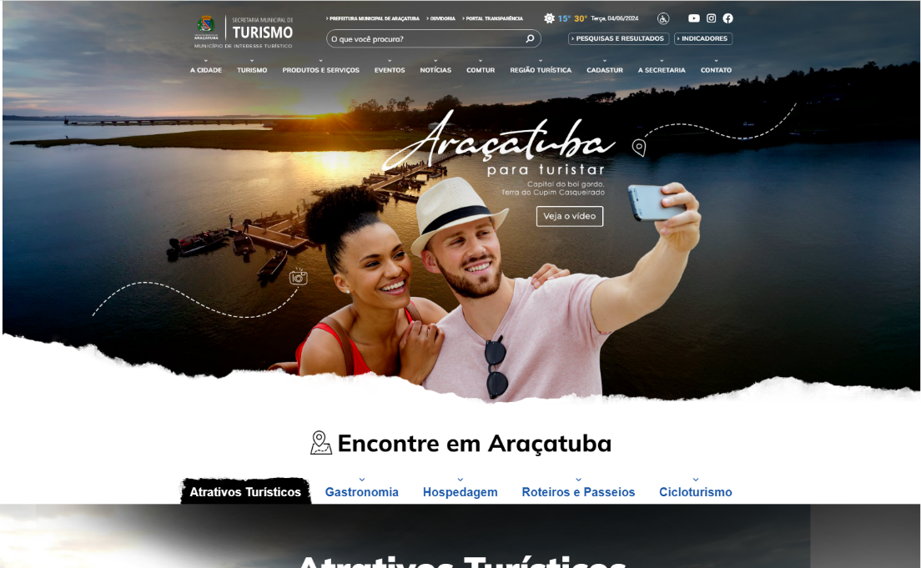

Fonte: Prefeitura de Araçatuba, 2024

Na plataforma da Prefeitura Municipal de Araçatuba os usuários têm acesso a uma seção dedicada da Secretaria Municipal de Turismo, que funciona como um guia para visitantes. Nessa área, encontram-se informações sobre a cidade, opções de hospedagem, gastronomia, produtos e serviços, além de eventos e notícias relevantes. O site também integra o "Cadastur", um sistema de registro para pessoas físicas e jurídicas voltado à promoção de serviços e produtos relacionados ao turismo.

Ambos os sistemas analisados compartilham o objetivo de promover o turismo local, utilizando a tecnologia para aprimorar a experiência dos usuários. Essas plataformas não apenas facilitam o acesso a informações turísticas de maneira eficiente, mas também contribuem para a gestão estratégica dos destinos, fortalecendo a relação entre o poder público e os turistas, além de impulsionar o desenvolvimento econômico regional.

# 3 METODOLOGIA

A metodologia adotada caracteriza-se como aplicada, englobando o desenvolvimento de um software voltado para o setor de turismo de Jales (COMTUR), em parceria com o setor público, representado pela Secretaria Municipal de Turismo. Para tanto, foram realizadas a coleta de dados e o levantamento de informações sobre as principais dificuldades enfrentadas pelo turismo no município.

Com base na análise dos dados e na investigação das características, realizou-se o levantamento de requisitos para a modelagem e desenvolvimento do software, conforme a metodologia de engenharia de software sugerida por Pressman (2015).

A análise de requisitos foi conduzida utilizando a Linguagem Unificada de Modelagem[1] (UML), baseada no paradigma de orientação a objetos. Com o auxílio do software Astah UML (Larman, 2007; Astah, 2024), foram elaborados diversos diagramas UML que ajudaram a delinear as funcionalidades planejadas do sistema.

Para o desenvolvimento da aplicação, priorizaram-se ferramentas gratuitas. A aplicação foi estruturada como uma API *RESTful*, seguindo a arquitetura baseada em *web services* que segue os princípios de *Representational State Transfer* (REST). Essa arquitetura emprega o protocolo HTTP para executar operações CRUD (*Create, Read, Update, Delete*) sobre os recursos, que são representados por identificadores uniformes de recursos (URIs). Cada recurso é considerado uma entidade única, manipulada por meio de métodos HTTP convencionais, como GET, POST, PUT e DELETE (Sommerville, 2011).

Sommerville (2011) demonstra que nesta arquitetura de projeto de sistemas a troca de dados entre cliente e servidor, utiliza-se o formato JSON (*JavaScript Object Notation*), que é um padrão leve e de fácil leitura para troca de dados. O uso de JSON como formato de comunicação permite a serialização eficiente dos dados, proporcionando intercâmbio entre diferentes sistemas e linguagens de programação de forma agnóstica, o que facilita a interoperabilidade.

A aplicação servidora (*back-end*) foi desenvolvida utilizando-se a linguagem C# (Microsoft, 2024b), e a persistência de dados foi realizada utilizando o sistema gerenciador de banco de dados PostgreSQL (PostgreSQL, 2024), que se caracteriza por ser uma SGBD robusto e gratuito.

A interface do usuário (f*ront-end*) foi prototipada na ferramenta Figma (Figma, 2024), e posteriormente a aplicação cliente foi desenvolvida com linguagem JavaScript (Mozilla, 2024) utilizando a *framework* React (React, 2024) que fornece uma estrutura completa para desenvolvimento de uma aplicação web.

Para a gestão do projeto, foi adotada a metodologia Scrum (Schwaber, 2004; Sutherland; Sutherland, 2019), utilizando sprints para o desenvolvimento iterativo. Após cada entrega parcial, foram realizadas análises detalhadas de cada módulo, seguidas por uma avaliação global do sistema. As etapas do projeto foram rigorosamente organizadas e monitoradas na plataforma Azure DevOps (Microsoft, 2024), uma ferramenta de controle de tarefas que disponibiliza funcionalidades gratuitas para o gerenciamento de projetos.

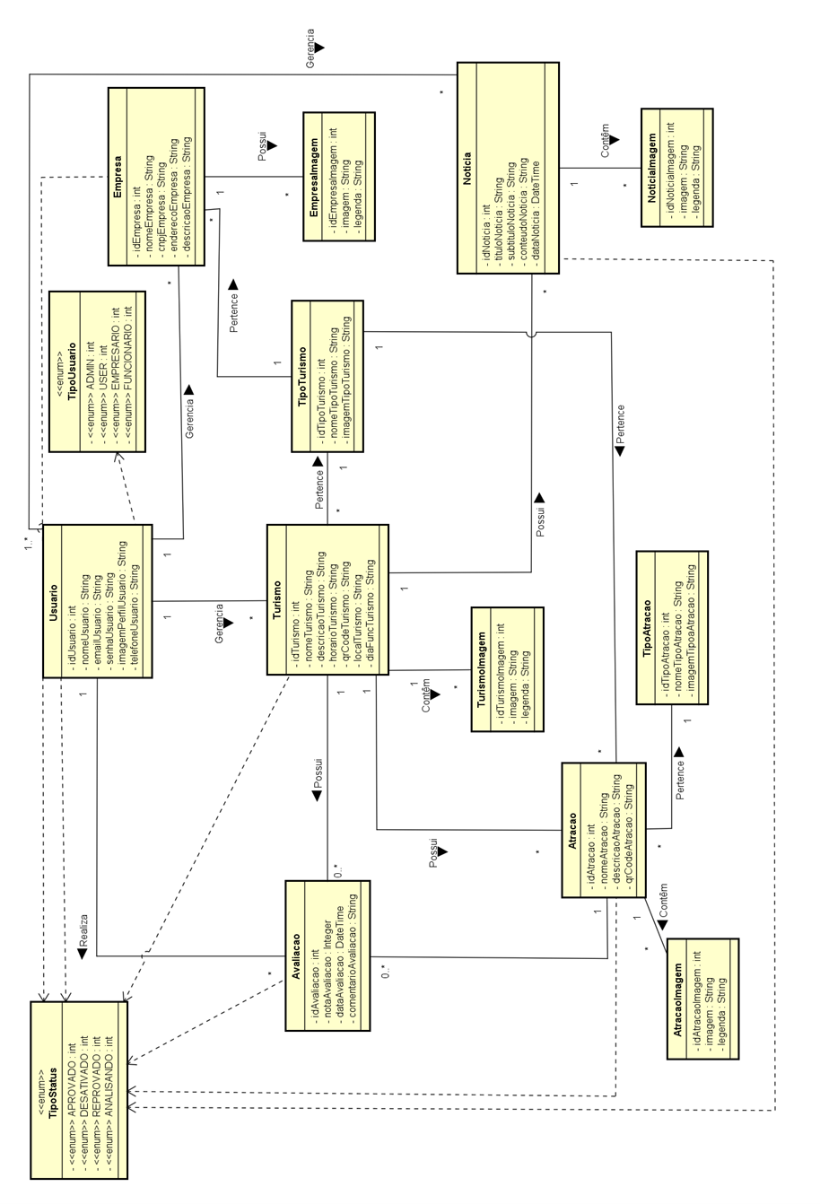Com o mapeamento e a organização das informações coletadas, iniciou-se a modelagem do sistema, que envolveu a criação de diversos diagramas UML para representar as estruturas e comportamentos do software. Na Figura 3, por exemplo, apresenta o diagrama de classes, que detalha a organização das entidades do sistema e suas relações, proporcionando uma visão clara das funcionalidades planejadas e dos componentes essenciais para o desenvolvimento do software.

**Figura 3 –** Diagrama de Classes

Fonte: Elaborada pelos autores.

Com base no diagrama de classes, foram definidos os atores do sistema, representando os diferentes papéis que os usuários podem desempenhar. Para cada tipo de ator, foram estabelecidos atribuições, funções e níveis específicos de acesso, em conformidade com suas responsabilidades no sistema. Os atores — Administrador, Funcionário, Empresário e Usuário —, conforme ilustra-se na Figura 4, herdam atributos da classe "Usuário", o que assegura uma interação consistente de todos com o sistema.

O controle de acesso é implementado por meio da validação de credenciais, exigindo que os usuários efetuem login com e-mail e senha. Essa abordagem garante a segurança e a integridade do sistema, restringindo as funcionalidades disponíveis com base no papel atribuído a cada ator.

**Figura 4 –** Diagrama de atores

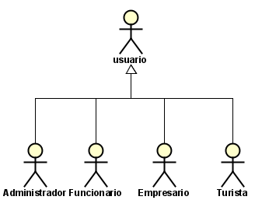

Fonte: Elaborada pelos autores.

O ator Administrador possui o nível mais elevado de acesso no sistema, sendo responsável por executar todas as operações, incluindo listar, cadastrar, editar, excluir dados e aprovar as operações de outros usuários. O ator Funcionário, por sua vez, dispõe de um nível de acesso semelhante ao do Administrador, com permissão para executar todas as funções; no entanto, suas ações necessitam da aprovação do Administrador. Já o ator Empresário possui um nível de acesso intermediário, administrando as operações relacionadas exclusivamente ao perfil da sua empresa publicado na plataforma.

Por fim, o ator Usuário-turista representa o munícipe visitando e interagindo com a plataforma, ele possui um nível de acesso mais restrito, com controle limitado apenas sobre o gerenciamento do próprio perfil e avaliações. Na Figura 5 tem-se o diagrama de casos de uso onde ilustra-se detalhadamente todas as interações do ator Usuário-turista com o sistema, destacando suas funcionalidades e permissões.

**Figura 5 –** Diagrama de caso de uso geral - Turista

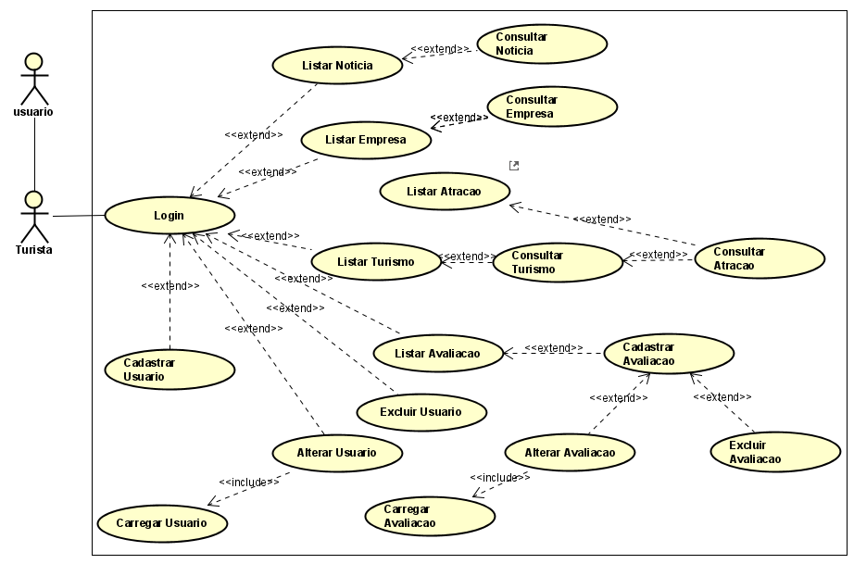Fonte: Elaborada pelos autores.

A Figura 6 apresenta-se o diagrama de sequência do sistema, demonstrando o fluxo de interação do ator Administrador com os objetos e as trocas de mensagens entre eles. No diagrama, mapeia-se tanto o fluxo ideal, em que as operações ocorrem conforme esperado, quanto cenários alternativos, nos quais são exibidas diferentes mensagens de retorno para cada situação. Essa abordagem proporciona uma visão detalhada das dinâmicas do sistema, permitindo compreender como os objetos colaboram para atender às ações do Administrador e lidar com eventuais desvios no fluxo.

**Figura 6 –** Diagrama de sequência de simulação de cadastro de tipo turismo.

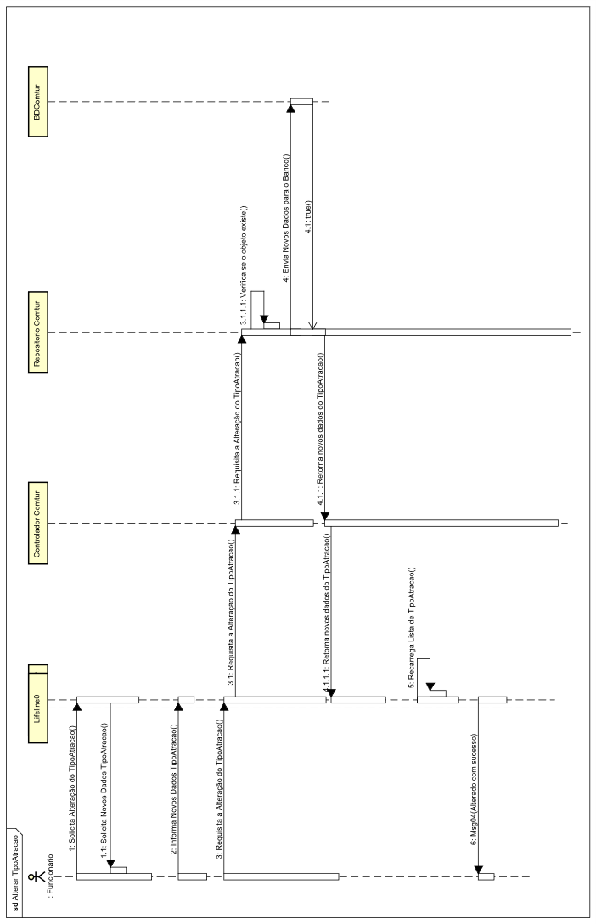

Fonte: Elaborada pelos autores.

Com essa estrutura, o sistema oferece uma visualização clara e detalhada das atrações turísticas, proporcionando a identificação de padrões de visitação e desempenho das atrações turísticas. Além disso, os turistas podem acessar informações organizadas e personalizadas, facilitando a escolha dos melhores pontos turísticos para visitar.

# 4 ANÁLISE E DISCUSSÃO DOS RESULTADOS

Para o funcionamento do sistema foram determinados regras e parâmetros que devem ser empregues para atingir o objetivo proposto. Isso inclui facilitar a identificação e divulgação das atrações turísticas, notícias e eventos da cidade de Jales, além de permitir que a população pontue e comente sobre os festivais realizados, proporcionando a prefeitura a oportunidade de entender as expectativas e ajustar suas estratégias, aprimorando suas ações e fortalecendo o vínculo com os cidadãos.

Durante a fase de modelagem do sistema, foram implementadas telas administrativas para gerenciar os cadastros de eventos, atrações, pontos turísticos, notícias, empresas, usuários e demais informações referentes ao turismo local. Também foram desenvolvidas telas de visualização para que a população geral possa acessar essas informações e interagir com o sistema (Figura 7).

**Figura 7** – Interface Inicial do Sistema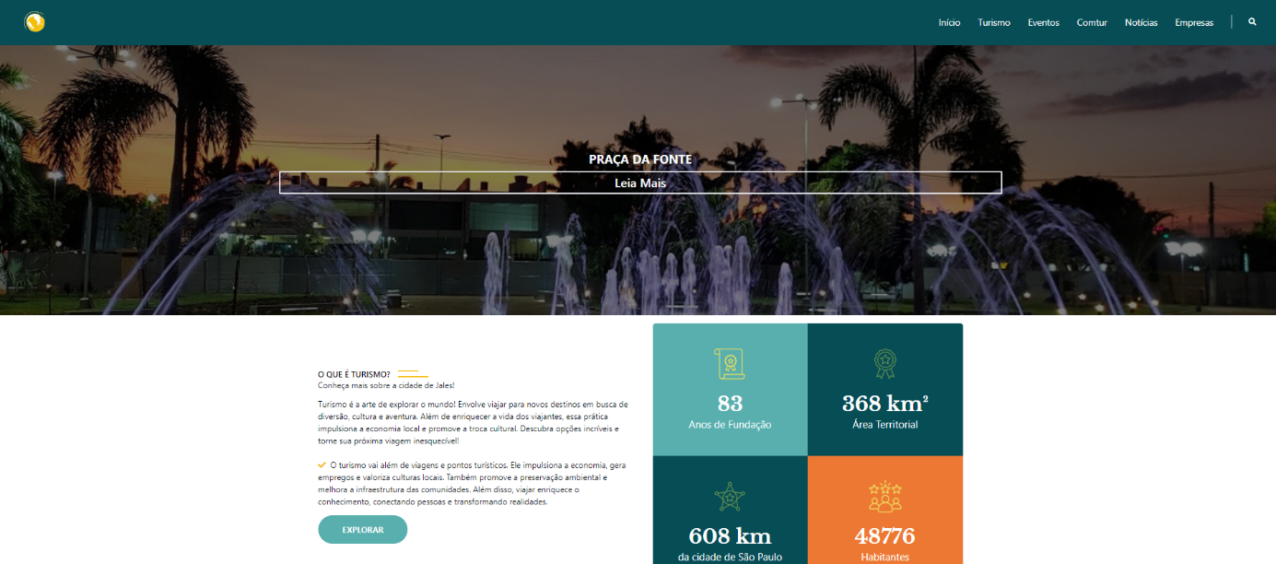

Fonte: Elaborada pelos autores.

Na tela de visualização da atração, o usuário tem acesso às imagens e informações previamente cadastradas pelo administrador, além de cards com recomendações de outras atrações. Ele também pode consultar avaliações realizadas por outros usuários e submeter sua própria opinião por meio do botão "Avalie", conforme ilustrado na Figura 8.

**Figura 8** – Interface de Atração do Sistema

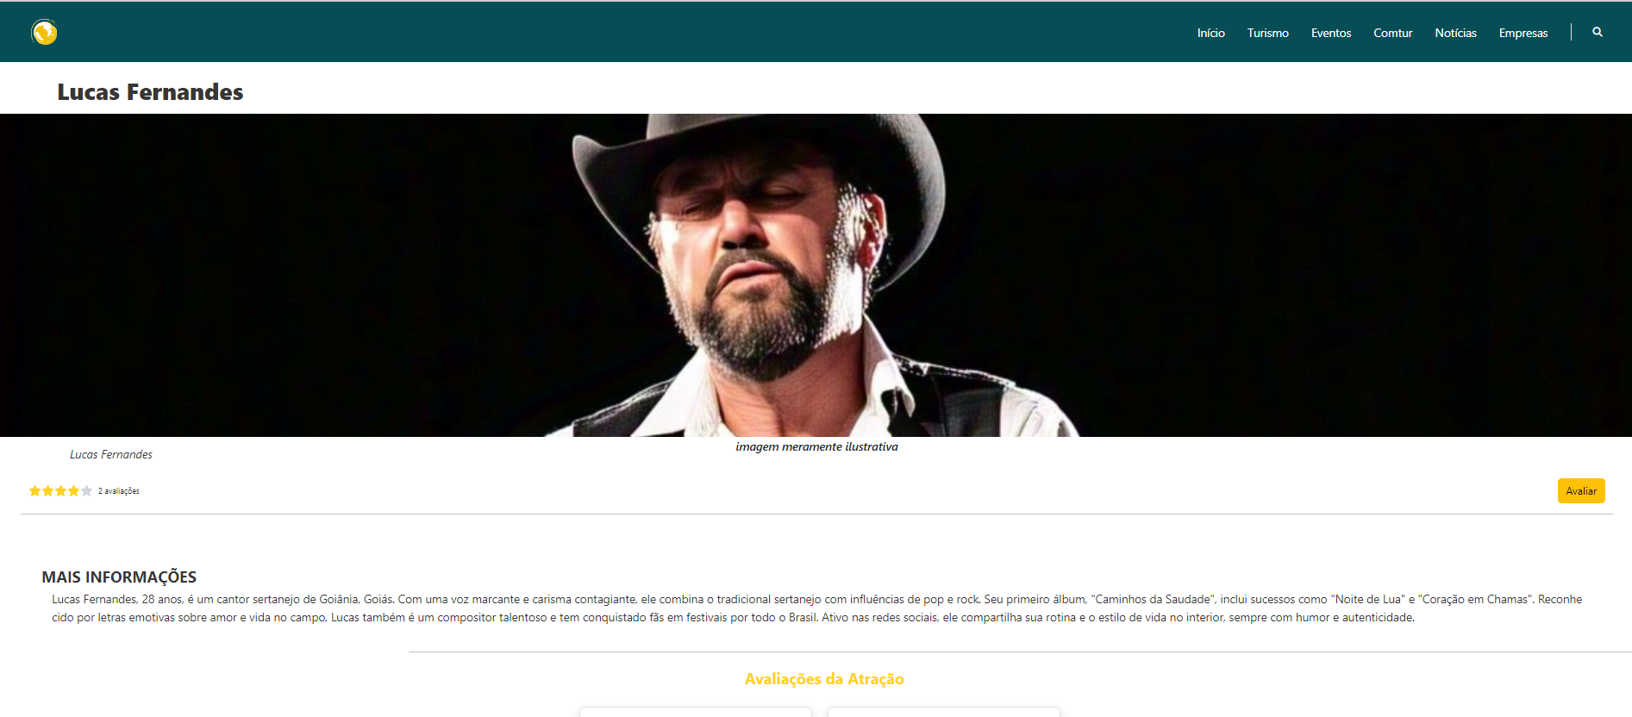

Fonte: Elaborada pelos autores.

Ao selecionar o botão "Avalie", se o usuário estiver logado, ele é redirecionado para um formulário de avaliação (Figura 9). Nessa tela, são exibidos a foto e o nome do usuário, seguidos de um campo de texto para inserção do comentário, além da opção de avaliar a atração com uma pontuação em estrelas. Após preencher o formulário, o usuário pode enviar sua avaliação para revisão e validação do administrador, clicando no botão "Enviar". Esse processo assegura que todas as avaliações passem por uma análise antes de serem publicadas, promovendo um ambiente mais seguro e confiável e incentivando a interação da população com o sistema.

**Figura 9** – Formulário de comentário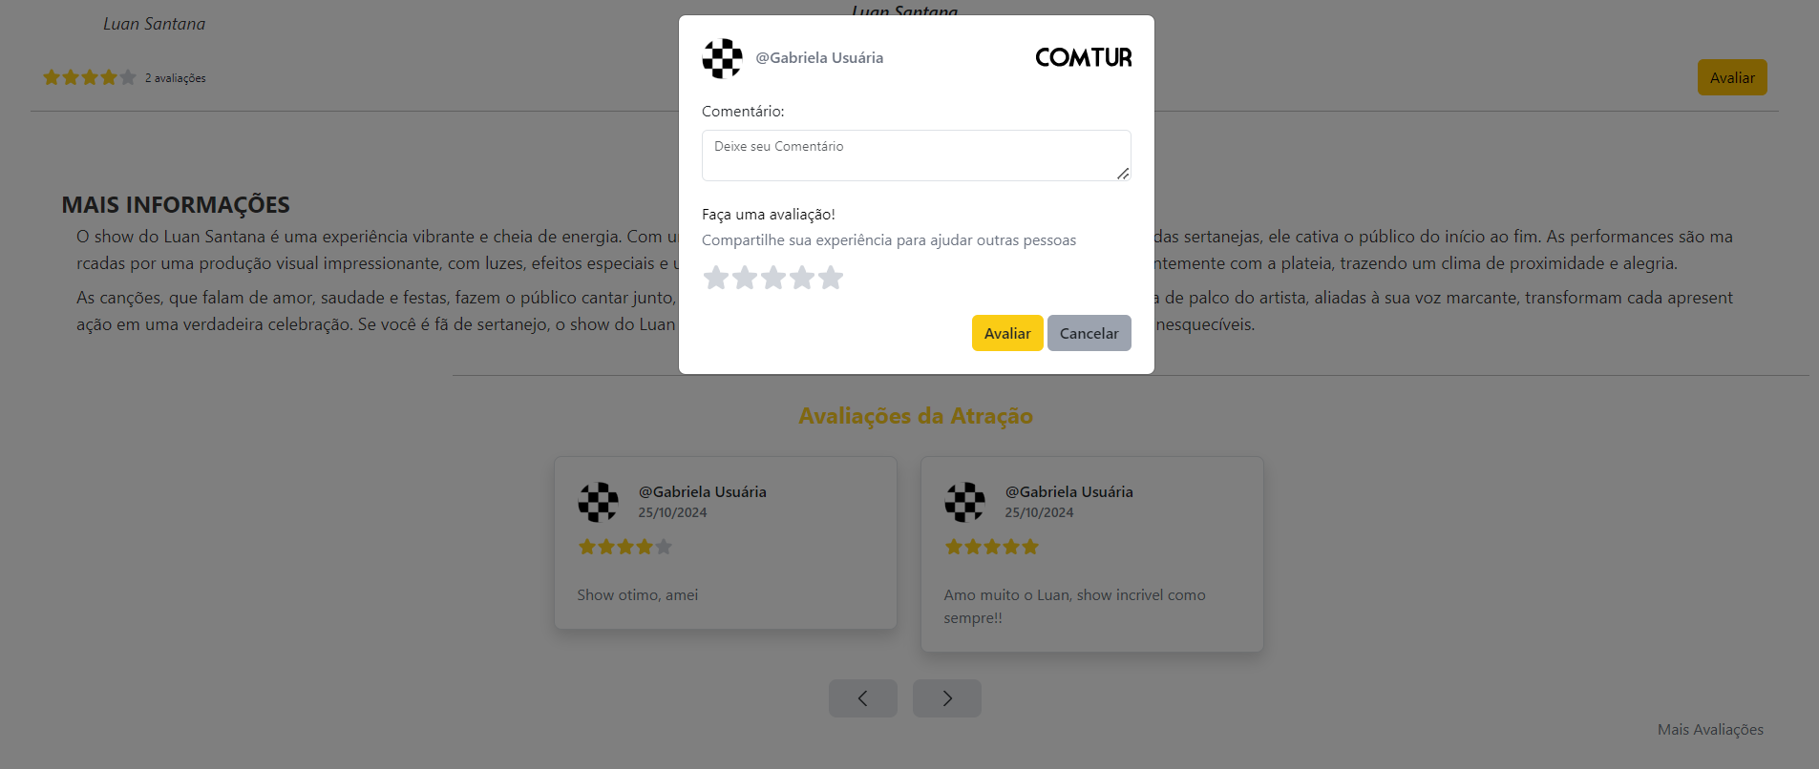

Fonte: Elaborada pelos autores.

O link "Mais Avaliações" direciona o usuário a uma página que apresenta todas as avaliações e classificações feitas por outros usuários sobre a atração em questão. Nessa tela (Figura 10), ele encontra uma visão geral das opiniões e experiências compartilhadas, promovendo um ambiente de interação e troca. A disponibilização de feedback permite a identificação de pontos fortes e áreas de melhoria, facilitando a tomada de decisões e a compreensão das diferentes perspectivas do público.

**Figura 10** – Lista de comentários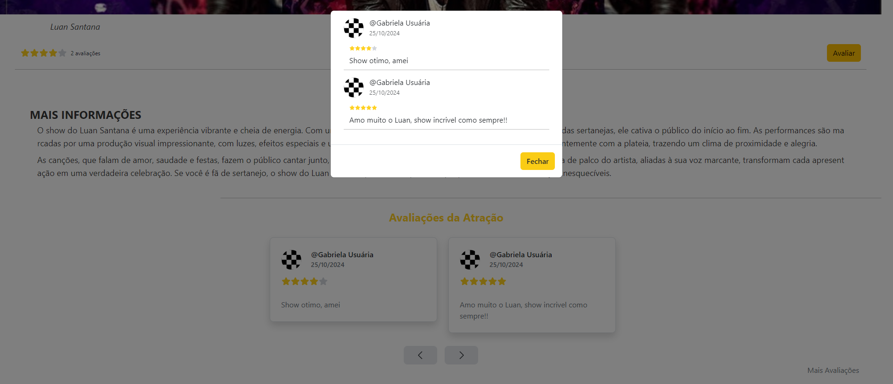

Fonte: Elaborada pelos autores.

Para validar a proposta do sistema de turismo, a plataforma foi apresentada à população residente e frequentadora da cidade de Jales por meio de um formulário com perguntas quantitativas, com o objetivo de coletar *feedback* sobre sua eficácia e utilidade. O grupo de respondentes incluiu 45 participantes, em sua maioria jovens moradores de Jales que fazem uso frequente de sites de turismo.

A Tabela 1 apresenta o perfil dos participantes da pesquisa. A maioria dos respondentes (73%) está na faixa etária de 18 a 30 anos, enquanto 20% têm entre 31 e 40 anos. Em relação à residência, 96% afirmaram viver em Jales.

Quanto à frequência de uso de sites de turismo, 5% dos participantes declararam utilizá-los sempre, 9% frequentemente e 33% ocasionalmente, indicando uma prática considerável no uso dessas plataformas.

**Tabela 1** – Caracterização do público que participou do formulário

|  |
| --- |
| **IDADE** |
| Menor de idade 5%  18-30 anos 73%  31-40 anos 20%  41-50 anos 2% |
| **GÊNERO** |
| Feminino 71%  Masculino 29% |
| **RESIDE EM JALES** |
| Sim 96%  Não 4% |
| **FREQUÊNCIA QUE UTILIZA SITES DE TURISMO** |
| Sempre 5%  Frequentemente 9%  Às vezes 33%  Raramente 33%  Nunca 20% |

Fonte: Elaborada pelos autores.

No Gráfico 1, observa-se que cerca de 66,7% do público considera “muito útil” um site que forneça informações sobre eventos, pontos turísticos e empresas da cidade, 24,4% definiram como “útil”, 6,7% como moderadamente útil e 2,2% como “pouco útil”.

**Gráfico 1 –** Utilidade de um site de turismo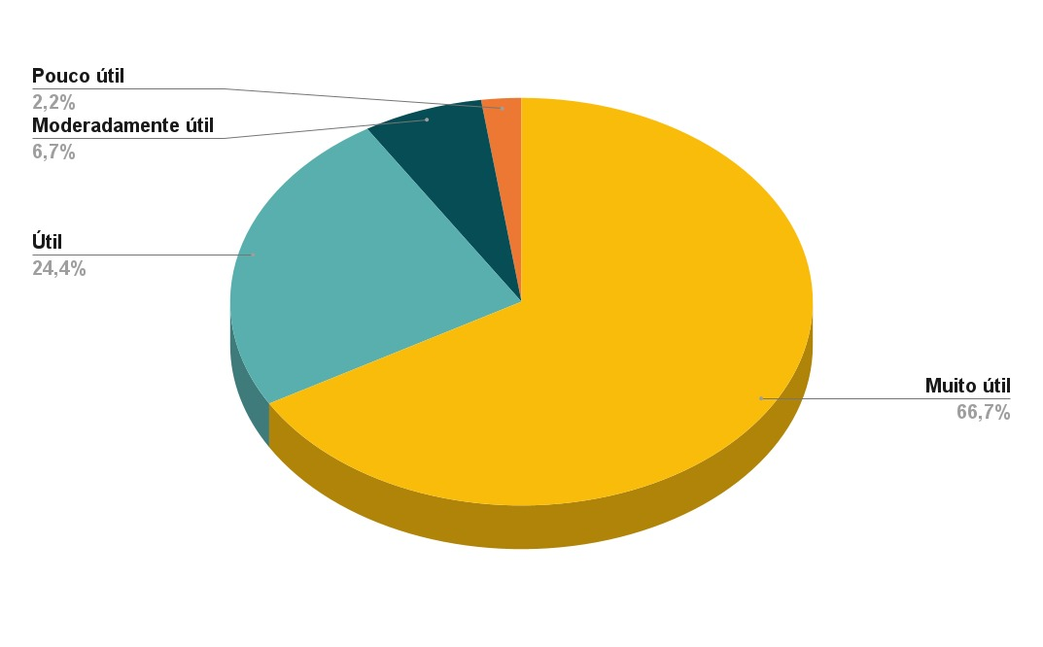

Fonte: Elaborado pelos autores.

Solicitou-se aos respondentes que avaliassem a facilidade de navegação da plataforma desenvolvida (Gráfico 2), 53,3% respondem que a interface é de “muito fácil” utilização, 42,2% determinaram como “fácil” e 4,4% se posicionaram como “neutro” a influência da interface na sua navegação.

**Gráfico 2 –** Facilidade de navegação do site

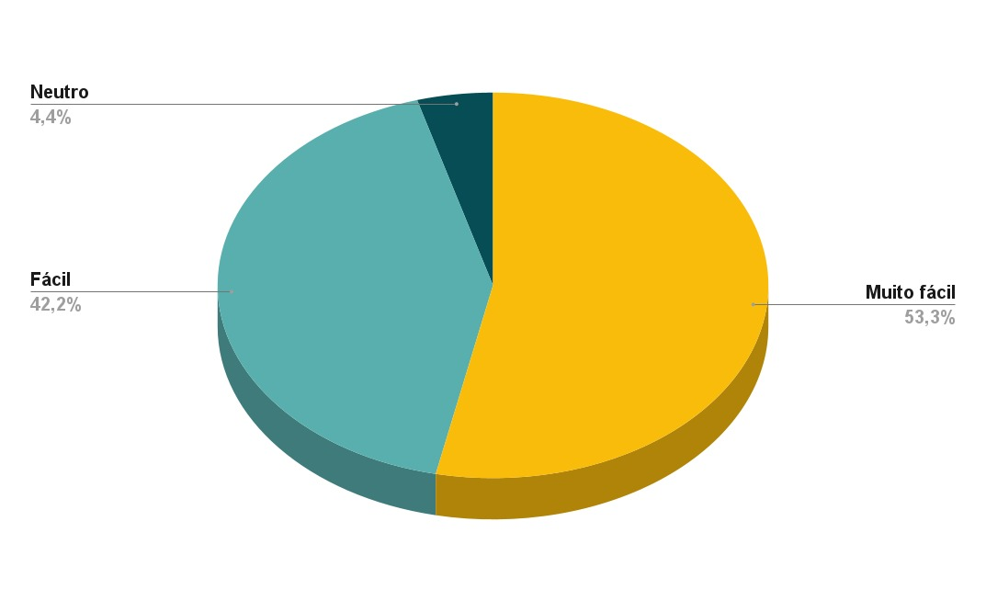

Fonte: Elaborado pelos autores.

Os respondentes também avaliaram o quanto a interface do site é atraente (Gráfico 3), 60,0% respondem que a interface é de “muito agradável”, 42,2% determinaram como “agradável” e 4,4% se posicionaram como “neutro” a influência da interface na sua navegação.

**Gráfico 3 –** Interface do site visualmente atraente

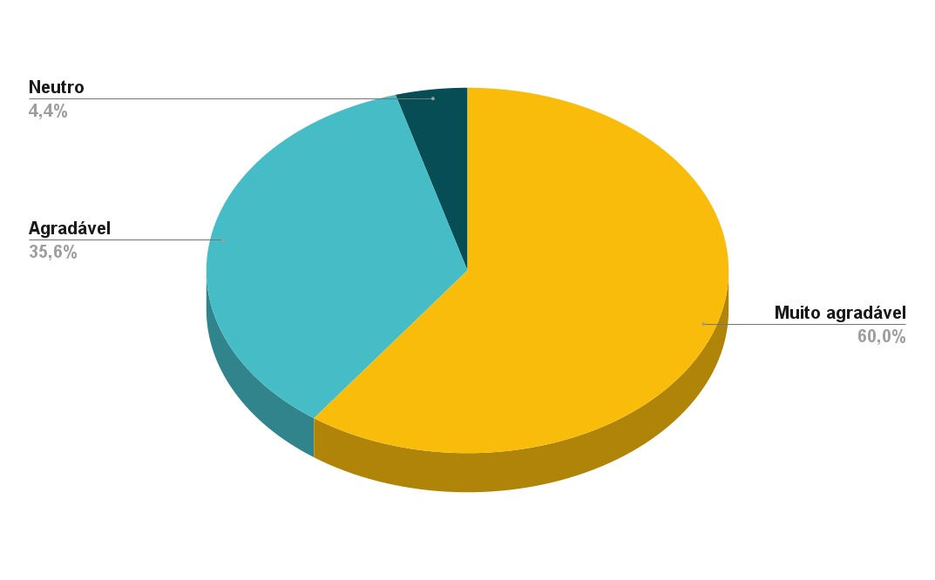

Fonte: Elaborado pelos autores.

No Gráfico 4 evidencia-se na opinião dos usuários, o quanto a distribuição das informações apresentadas no site está clara. Entre os respondentes 68,9% avaliaram como “muito clara”, 26,7% respondem que a distribuição das informações é “clara” e 4,4% determinaram como “neutra” a distribuição das informações no site.

**Gráfico 4 –** Distribuição das informações apresentadas no site

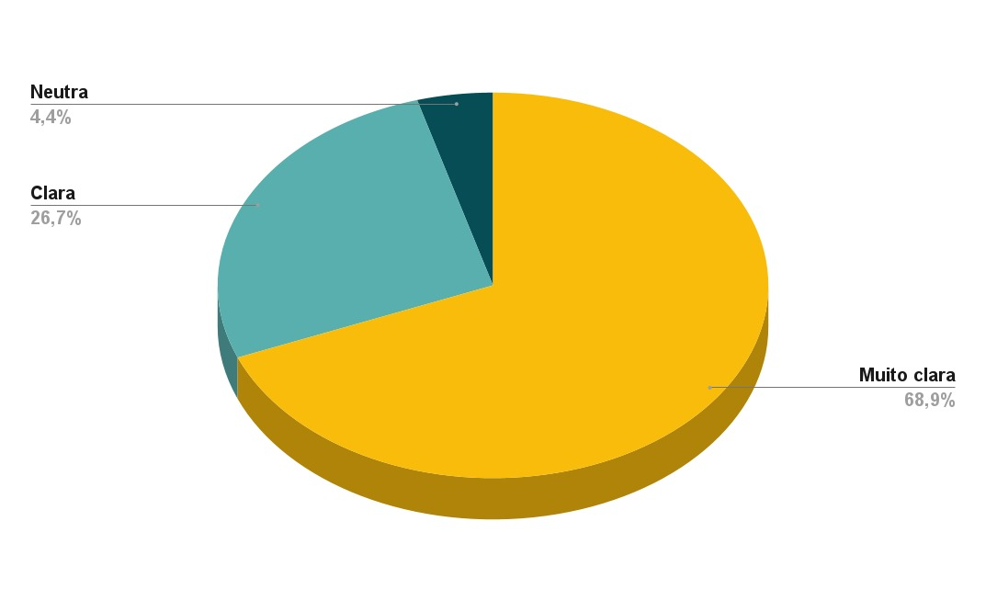

Fonte: Elaborado pelos autores.

# 5 CONSIDERAÇÕES FINAIS

Este trabalho demonstrou a eficácia do desenvolvimento de um software voltado para aumentar a visibilidade turística de Jales. A colaboração entre o comitê de turismo e a equipe de tecnologia da prefeitura foi fundamental para a criação de uma solução que atende às necessidades da comunidade. A pesquisa de campo, realizada por meio de um questionário, revelou uma aceitação positiva da plataforma e evidenciou a carência de ferramentas de divulgação na região.

Além de ampliar a visibilidade, o projeto introduziu funcionalidades que permitem aos usuários comentarem e avaliarem atividades culturais, promovendo uma interação dinâmica em um ambiente amigável. Essa troca de informações enriquece a experiência do visitante e auxilia a prefeitura a entender melhor as expectativas do público, possibilitando ajustes e melhorias contínuas.

Identifica-se, como implementações futuras, a necessidade da inclusão de recursos como mapas interativos e roteiros turísticos personalizáveis, que proporcionariam uma experiência ainda mais envolvente. A criação de uma seção dedicada a eventos locais e promoções também pode atrair mais visitantes e engajar a comunidade.

Esses aprimoramentos não apenas aumentarão a atratividade da plataforma, mas também fortalecerão o potencial turístico do município, contribuindo para o desenvolvimento econômico e social da região. A promoção de um turismo sustentável, que respeite a cultura local e valorize as tradições de Jales, será essencial para garantir um crescimento equilibrado. Assim, esperamos que este trabalho seja um ponto de partida para novas iniciativas que transformem Jales em um destino turístico reconhecido e valorizado.

**REFERÊNCIAS**

ARAÇATUBA. Secretária Municipal de Turismo de Araçatuba. Disponível em: https://aracatuba.sp.gov.br/turismo/. Acesso em: 5 Ago. 2024.

ASTAH. Astah UML. Disponível em: <https://astah.net/>. Acesso em: 24 out. 2024.

FIGMA, Inc. Figma. Disponível em: <https://www.figma.com/>. Acesso em: 24 out. 2024.

INOCENCIO, B.; NUNES, E. R.; GREGÓRIO, J. L. Alugo Agora: sistema web para turismo regional. Disponível em: <https://ric.cps.sp.gov.br/handle/123456789/7499>. Acesso em: 22 out. 2024.

LARMAN, C. **Utilizando UML e Padrões: Uma Introdução à Análise e ao Projeto Orientados a Objetos.** 3. ed. Bookman, 2007.

MICROSOFT. Azure DevOps. Disponível em: <https://azure.microsoft.com/pt-br/services/devops/>. Acesso em: 25 out. 2024a.

MICROSOFT. Microsoft Learn. Disponível em: https://learn.microsoft.com/pt-br/dotnet/csharp/tour-of-csharp/. Acesso em: 30 set. 2024b.

MOZILLA. Mozilla Developer Network (MDN). Disponível em: https://developer.mozilla.org/pt-BR/docs/Web/JavaScript. Acesso em: 30 set. 2024.

POSTGRESQL. **Postgresql.** Disponível em: https://www.postgresql.org/. Acesso em: 13 set. 2024.

PRESSMAN, R. S. Engenharia de software: uma abordagem profissional. 7. ed. Porto Alegre: AMGH, 2015.

REACT. **React.** Disponível em: http://react.dev/. Acesso em: 13 set. 2024.

SANTOS, F; LUNARDI, G. L; MAIA, C. R. AÑAÑA, E. S.; Fatores que influenciam a participação dos consumidores no Turismo Eletrônico. Disponível em: [https://www.scielo.br/j/rbtur/a/LRSwCR7ZmjGRkgChr7gC6xf/#](https://www.scielo.br/j/rbtur/a/LRSwCR7ZmjGRkgChr7gC6xf/). Acesso em: 22 out. 2024.

SOMMERVILLE, I. **Engenharia de Software.** 9. ed. Pearson Addison-Wesley, 2011.

SUTHERLAND, J.; SUTHERLAND, J. J. **Scrum: A arte de fazer o dobro do trabalho na metade do tempo.** 1. ed. São Paulo: Sextante, 2019.

VIEIRA, A. Planejamento e políticas públicas de turismo: análise dos módulos operacionais do programa de regionalização do turismo no pólo São Luis – MA. Disponível em: <http://repositorio.unb.br/handle/10482/9204>, 2021. Acesso em: 22 out. 2024.

1. Do inglês: *Unified Modeling Language*.